الجمهورية الجزائرية الديمقراطية الشعبية
مديرية التربية لولاية بجاية المستوى: رابــــــــعة متوسط
متوسطة الشهيد مرابطي بلقاسم -ملبو الموسم الدراسي :2023/2024
اختبار الفصل الثاني مادة العلوم الفيزيائية والتكنولوجيا
الجزء الأول (12ن)
التمرين الأول : ( 06 نقاط )
لاحظ الدارات الكهربائية الممثلة في المخططات ( 1 ) ( 2 ) ( 3) ( علما ان دلالات المصابيح متماثلة من دلالات البطاريات) .
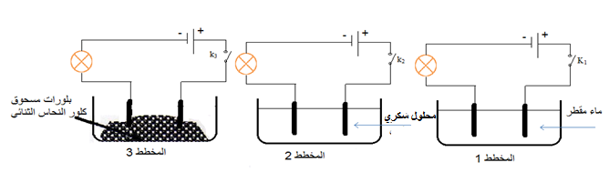
- ــ عند غلق القاطعة K₃ , K ₂ , K ₁ ماذا يحدث في كل دارة ؟ برر اجابتك ......1.5ن
- أ ــ ماذا يحدث في دارة المخطط ( 3 ) إذا أضفنا الماء المقطر للحوض ؟ ماذا تستنتج؟...................1ن
ب- أكتب الصيغة الشاردية لمحلول كلور النحاس الثنائي......................................................0.5ن
ج – صف ما يحدث عند كل مسرى.................................................................................1ن
د ــ نمذج بمعادلة كيميائية التفاعل الكيميائي الحادث عند كل مسرى .........................................1ن
ه ــ استنتج المعادلة الكيميائية الإجمالية لهذا التفاعل الكيميائي . ..............................................1ن
التمرين الثاني (6ن):
في حصة الأعمال المخبرية قام محمد بتقريب قضيب من الايبونيت المشحون من كرية مغلفة بورق الألمنيوم (Al)
كما هو موضح في الوثيقة (5)
- الجزء الأول : (قبل تقريب قضيب الايبونيت )
- علما أن كتلة الكرية $m_{B}$=200 g و قيمة الجاذبية الأرضية g=10N/kg
- أحسب قيمة ا لثقل. ......................................................................................0.75ن
- حدد القوى المؤثرة على الكرية (B).....................................................1ن
- مثّل القوى المؤثرة باستعمال سلم رسم 1 Cm 1 N...........................1.25ن
- الجزء الثاني: (بعد تقريب قضيب الايبونيت)
- ما هي الشحنة المكتسبة من طرف قضيب الايبونيت المشحون ؟.....................0.5ن
- حدد طرق تكهرب كل: أ- القضيب المشحون ب - كرية الألمنيوم .....................1ن
- في شرح موجز فسر ماذا يحدث عند تقريب القضيب من الكرية؟.1.5ن
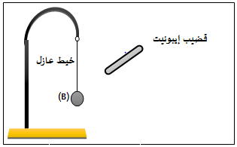
2/1
الوضعية الإدماجية (08ن):
اقتنى الوالد من أحد محلات الأجهزة المستعملة جهازين.-جهاز التسخين الماء (Cumulus) (وثيقة -3)،
- فَانُوس إسلامي يَدوي الصُنع (وثيقة-2-) لعائلته بمناسبة دخول شهر رمضان الكريم أخبره البائع بمعلومات عن كل جهاز :

جهاز التسخين: - به انسداد سببه تجمع طبقة كلسية (CaCO₃).
- يُسَبِبُ صدمة كهربائية عند لمس هيكله المعدني .
-الفانوس: - يثبَّت في السقف ببَراغي وأنَّ كلَّ بُرغي يمكنه حَمل ثقل قدره 3N .
كما أنَّ كتلة الفَانُوس تساوي g 600 m= . لاحظ (الوثيقة -2-)
1- حسب رأيك ما سبب الخلل الكهربائي في الجهاز؟.......................................................................1ن
2- اقترح حلاً للمشكلة الكهربائية................................................................................................1ن
3- حدّد المحلول الشاردي الواجب استعماله لإزالة الترسبات الكلسية......... ........................................1ن
4- أكمل معادلة التفاعل الكيميائي للتحول الحادث بين المحلول الشاردي و الترسبات الكلسية بالصيغة الشاردية. 1.5ن
CaCO_{3 ( s )} + (…….+……)_{(...)} (…..+…..)_{(...)} + ………_{(...)} + H₂O_{) l )}
5- أذكر الاحتياطات الأمنية الواجب اتخاذها عند التعامل مع المحاليل الكيميائية.......0.75ن
6-اذكر شرطا توازن الفَانُوس. ........................................................................................1ن
– أحسب ثقل الفَانُوس. ............................................................................................0.75ن
- كم عدد البراغي التي يمكن استعمالها لتثبيت الفَانُوس ؟ مع التعليل ............................................1ن
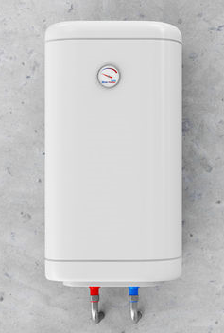

الفانوس
السلسلة

الوثيقة -3- : ( جهاز تسخين الماء) الوثيقة -2- (فَانُوس إسلامي يَدوي)

الطريق نحو النجاح

2/2

